2005
Задача 30 {4 т} Напишете какво извежда тази програма.
#include <iostream.h>
class Point {
public:
Point(float=0.0, float=0.0);
~Point();
protected:
float x, y;
};
Point::Point(float a, float b) {
x = a; y = b;
cout << "Конструктор на Point: " << '[' << x << ", " << y << ']' << endl;
}
Point::~Point() {
cout << "Деструктор на Point: " << '[' << x << ", " << y << ']' << endl;
}
class Circle:public Point {
public:
Circle(float r=0.0, float x=0.0, float y=0.0);
~Circle();
private:
float radius;
};
Circle::Circle(float r, float a, float b):Point(a, b) {
radius = r;
cout << " Конструктор на Circle: " << radius << '[' << a << ", " << b << ']'
<< endl;
}
Circle::~Circle () {
cout << "Деструктор на Circle: " << radius << '[' << x << ", " << y << ']'
<< endl;
}
void main() {
{Point p(1.1, 2.2);} //щото Point е в блок
Circle circle1(4.5, 7.2, 2.9);
Circle circle2(10, 5, 5);
}

Конструктор на Point: [1.1, 2.2]
Деструктор на Point: [1.1, 2.2]
Конструктор на Point: [7.2, 2.9]
Конструктор на Circle: 4.5 [7.2, 2.9]
Конструктор на Point: [5, 5]
Конструктор на Circle: 10 [5, 5]
Деструктор на Circle: 10 [5, 5]
Деструктор на Point: [5, 5]
Деструктор на Circle: 4.5 [7.2, 2.9]
Деструктор на Point: [7.2, 2.9]
2004
Задача 23 {6 т.} Какъв е резултатът от изпълнението на програмата?
#include <iostream.h>
class base
{public:
base(int x = 1)
{b = x;}
base& operator=(const base &x)
{if (this!=&x) b = x.b + 1;
return *this;
}
void Print() const
{cout << "base: " << b << endl;
}
private: int b;
};
class der1 : public base
{public:
der1(int x = 1) {d = x;}
der1& operator=(const der1& x)
{if (this!=&x)
{d = x.d + 2;
base::operator=(x);
} return *this;
}
void Print() const
{cout << "der1: " << d << endl;
base::Print();
}
private: int d;
};
class der2 : public base
{public:
der2(int x = 2) : base(x+3)
{d = x;
}
der2(const der2& p)
{d = p.d + 2;
}
der2& operator=(const der2& x)
{if(this !=&x)
{d = x.d + 3;
base::operator=(x);
} return *this;
}
void Print() const
{cout << "der2: " << d << endl;
base::Print();
}
private: int d;
};
class der3 : public der2
{public:
der3(int x = 3)
{d = x;
}
der3(const der3& p) : der2(p)
{d = p.d+3;
}
void Print()
{cout << "der3: " << d << endl;
der2::Print();
}
private: int d;
};
void main()
{der1 d11(2), d12=d11;
der2 d21(1), d22;
der3 d31(3), d32=d31;
cout << "d11: "; d11.Print();
cout << "d12: "; d12.Print();
d12 = d11; cout << "d12: "; d12.Print();
cout << "d21: "; d21.Print();
cout << "d22: "; d22.Print();
d22 = d21; cout << "d22: "; d22.Print();
cout << "d31: "; d31.Print();
cout << "d32: "; d32.Print();
d32 = d31; cout << "d32: "; d32.Print();
}

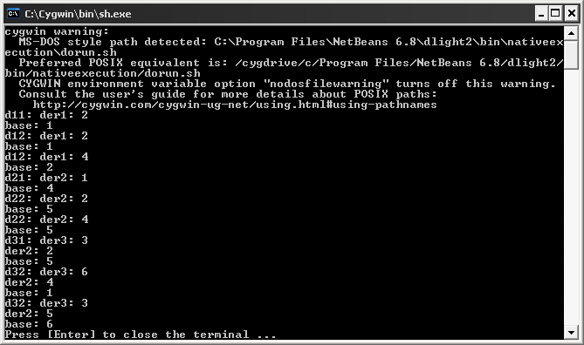
2006
Задача 12. Дефинирана е следната йерархия от класове:
class base
{private: int a1;
protected: int a2;
public: int a3();
} a;

class der1: public base
{private: int a4;
protected: int a5;
public: int a6();
} b;

class der2 : public der1
{private: int a7;
protected: int a8;
public: int a9();
} c;

class der3 : der2 //като няма идентификатор на наследяване е private
{private: int a10;
protected: int a11;
public: int a12();
} d;

Определете възможностите за пряк достъп на обектите: a, b, c и d до компонентите на класовете.
Обектът a има пряк достъп до компонентите : a3()
Обектът b има пряк достъп до компонентите : a6(), a3()
Обектът c има пряк достъп до компонентите : a9(), a6(), a3()
Обектът d има пряк достъп до компонентите : a12()
2006
Отстранете грешните обръщения към функции в main( ) .
Какъв ще бъде резултатът от изпълнението на програмата
след отстраняване на грешките?

#include <iostream.h>
class B
{public:
virtual void p( ) const
{cout << "B::p( )\n";
}
private:
virtual void s( ) const
{cout << "B::s( )\n";
}
protected:
virtual void t( ) const
{cout << "B::t( )\n";
}
public:
void usual( ) const
{cout << "B::usual( )\n";
p( );
s( );
t( );
}
};
class D : public B
{private:
void p( ) const
{cout << "D::p( )\n";
}
public:
void s( ) const
{cout << "D::s( )\n";
}
protected:
void t( ) const
{cout << "D::t( )\n";
}
};
class F : public D
{protected:
void s( ) const
{cout << "F::s( )\n";
}
private:
void t( ) const
{cout << "F::t( )\n";
}
public:
void p( ) const
{cout << "F::p( )\n";
}
private:
void usual()
{cout << "F::usual( )\n";
s( );
t( );
}
};
void main( )
{ B b; D d; F f;
B* pb = &b;
B* pd = &d;
D* pf = &f;
B* pf1 = &f;
b.usual( ); pb->p( ); pb->s( ); pb->t( ); pb->usual( );
d.usual( ); pd->p( ); pd->s( ); pd->t( ); pd->usual( );
f.usual( ); pf->p( ); pf->s( ); pf ->t( ); pf ->usual( );
pf1->p( ); pf1->s( ); pf1->t( ); pf1->usual( );
}

void main( )
{
B b; D d; F f;
B* pb = &b;
B* pd = &d;
D* pf = &f;
B* pf1 = &f;
b.usual( ); pb->p( ); pb->s( ); pb->t( ); pb->usual( ); //s() e private, a t() e protected
d.usual( ); pd->p( ); pd->s( ); pd->t( ); pd->usual( ); //d разглеждан като B : s() e private, a t() e protected
f.usual( ); pf->p( ); pf->s( ); pf ->t( ); pf ->usual( ); //usual() e private за F, p() e private за D, t() e private за D
pf1->p( ); pf1->s( ); pf1->t( ); pf1->usual( ); //f разглеждан като B : s() e private, a t() e protected
}
Опция 1 – махат се;
Опция 2 – изкоментирват се ;-)
Опция 3 – всичко public /ама в условието пише да се бара main/
Изход:
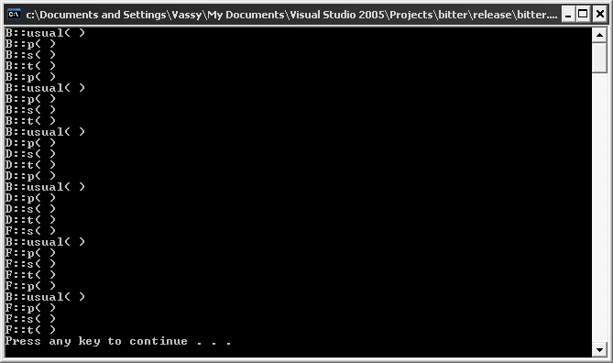
2007
Задача 5 (10 т.)
Разгледайте програмата:
#include <iostream.h>
class Base
{public:
virtual void virt1()
{cout << "Base::virt1() \n";
}
Base()
{cout << "Base()\n";
virt1();
virt2();
virt3();
}
private:
virtual void virt2()
{cout << "Base::virt2()\n";
}
protected:
virtual void virt3()
{cout << "Base::virt3()\n";
}
};
class Der1 : public Base
{ void virt1()
{cout << "Der1::virt1()\n";
}
protected:
void virt2()
{cout << "Der1::virt2()\n";
}
public:
void virt3()
{cout << "Der1::virt3()\n";
}
};
class Der2 : public Der1
{protected:
void virt1()
{cout << "Der2::virt1()\n";
}
public:
void virt2()
{cout << "Der2::virt2()\n";
}
private:
void virt3()
{cout << "Der2-virt3()\n";
}
};
void main()
{ Base b;
Der1 d1; Der2 d2;
Base *p = &d1;
Der1 *q = &d2;
b.virt1(); //static
b.Base(); //конструкторът не може да се вика като метод
p->virt1(); //dynamic
p->virt2(); //private (Base)
p->virt3(); //protected (Base)
q->virt1(); //private (Der1)
q->virt2(); //protected (Der1)
q->virt3(); //dynamic
q->Base(); //конструкторът не може да се вика като метод
p = &d2;
p->virt1(); //dynamic
p->virt2(); //private (Base)
p->virt3(); //protected (Base)
Der1 *r = new Der2;
r->virt2(); //protected (Der1)
r->virt1(); //private (Der1)
r->virt3(); //dynamic
delete r;
}
a) Намерете и обяснете грешките в процедурата main на горната програма.
b) Кои връзки в програмата се разрешават статично и кои - динамично?
c) Какъв е резултатът от изпълнението на програмата след отстраняване на неправилните обръщения
към виртуалните функции?
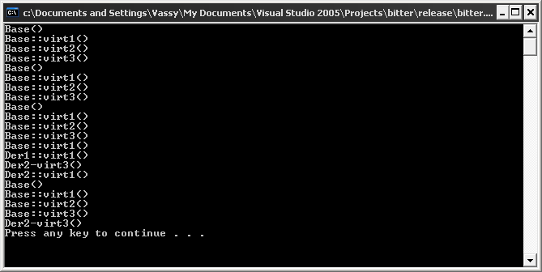
2004
Задача 24 {8 т.} Задраскайте грешните линии на програмата. Какъв е резултатът от изпълнението на
програмата след отстраняване на грешките в нея? (Напишете резултата отстрани на програмата).
#include <iostream.h>
class Base
{public:
virtual void func1()
{ cout << "func1() \n";
}
void help()
{ cout << "help()\n";
func2();
func1();
func3();
}
private:
virtual void func2()
{ cout << "func2()\n";
}
protected:
virtual void func3()
{ cout << "func3()\n";
}
};
class Der : public Base
{virtual void func1()
{ cout << "Der-class\n";
}
protected:
virtual void func2()
{ cout << "Der-func2()\n";
}
public:
virtual void func3()
{ cout << "Der-func3()\n";
}
};
void main()
{Base b; Der d;
Base *p = &b;
b.func1();
p->func1();
p->func2(); //private (Base)
p->func3(); //protected (Base)
Base *q = &d;
q->func1();
q->func2(); //private (Base)
q->func3(); //protected (Base)
p->Base::func1();
Der *r = new Der;
r->func2(); //protected (Der)
r->func1(); //private (Der)
r->func3();
p->help();
q->help();
r->help();
}
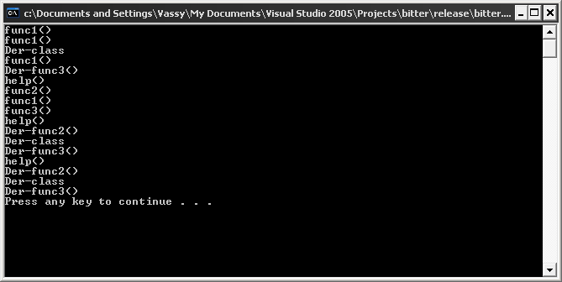
2006
Задача. 11 (6 т.) Посочете и коментирайте грешките в дефинициите на конструкторите в
следната йерархия:
base -> der
der->der1
der->der2
der2->der3
#include <iostream.h>
class base
{private: int a1;
public:
void read(int x = 0)
{a1 = x;
}
void display()
{cout << "a1: " << a1 << endl;
}
};
class der : public base
{private: int d1;
public:
der(int x) : der(x=0);
void display()
{cout << "d1: " << d1 << endl;
cout << "base::display():" << endl;
base::display();
}
};
der::der(int x): base(x=5)
{cout << "constructor der\n";
d1 = x;
}
class der1 : public der
{private: int d1;
public:
void display()
{cout << "der1 - member d1: " << d1 << endl;
cout << "der::display():" << endl;
der::display();
}
};
class der2 : public der
{private: int d1;
public:
der2()
{d1=0;
}
der2(int x) : der(x=0);
void display()
{ cout << "der2 - member d1: " << d1 << endl;
cout << "der::display():" << endl;
der::display();
}
};
der2::der2(int x) : base(x)
{cout << "constructor der2\n";
d1 = x;
}
class der3 : public der2
{private: int d1;
public:
void display()
{cout << "der3 - member d1: " << d1 << endl;
cout << "der1::display():" << endl;
der1::display();
}
};
void main()
{der a(1); a.display();
der1 b; b.display();
der2 c(1); c.display();
der3 d; d.display();
}
2006
Задача 12 (8 т.) Задраскайте грешните обръщения към функции в главната функция main
на програмата. Какъв е резултатът от изпълнението й след отстраняване на грешките?
(Напишете резултата отстрани на програмата).
#include <iostream.h>
class Base
{public:
void help()
{cout << "help()\n";
f();
h();
g();
}
virtual void f()
{cout << "f()\n";
}
protected:
virtual void h()
{cout << "h()\n";
}
private:
virtual void g()
{cout << "g()\n";
}
};
class Der1 : public Base
{protected:
virtual void f()
{cout << "Der1 class\n";
Base::f();
}
public:
virtual void h()
{cout << "Der1-h()\n";
}
virtual void g()
{cout << "Der1-g()\n";
}
};
class Der2 : public Base
{ virtual void h()
{cout << "Der2 class\n";
Base::h();
}
protected:
virtual void g()
{cout << "Der2-g()\n";
}
virtual void f()
{cout << "Der2-f()\n";
}
};
void main()
{ Base *x = new Base;
Base *y = new Der1;
Der2 o;
Base *z = &o;
x->f(); y->f(); z->f();
x->h(); y->h(); z->h();
x->g(); y->g(); z->g();
Der1 *p = new Der1;
Der2 *q = new Der2;
o.f(); p->f(); q->h();
o.g(); p->g(); q->h();
x->help(); y->help(); z->help();
o->help(); p->help();
delete x; delete y; delete p; delete q;
}
2007
Задача 15. (8 т.)Намерете резултата от изпълнението на програмата.
#include <iostream.h>
class A
{public:
A(int a, double* b)
{n = a;
x = new double;
*x = 1.5;
cout << "A: " << n << "," << *x << endl;
}
A(const A& p)
{n = p.n;
x = new double;
*x = *p.x;
cout << "A(const A&): " << n << endl
<< *x << endl;
}
A& operator=(const A& p)
{if(this != &p)
{delete x;
n = p.n + 5;
x = new double;
*x = *p.x + 1.5;
cout << "A::operator=(p): " << n << endl
<< *x << endl;
}
return *this;
}
~A()
{cout << "~A()\n";
delete x;
}
private:
int n;
double* x;
};
class B
{ public:
B(int a, double b)
{n = a;
x = b;
cout << "B: " << n << "," << x << endl;
}
~B()
{cout << "~B()\n";
}
private:
int n;
double x;
};
class C
{public:
C(int a, double b)
{n = a;
x = b;
cout << "C: " << n << "," << x << endl;
}
~C()
{cout << "~C()\n";
}
C(const C& p)
{n = p.n + 3;
x = p.x + 1.5;
cout << "C(const C&): " << n << endl
<< x << endl;
}
private:
int n;
double x;
};
class D : public B, protected C, A
{public:
D(int x=1, int y=3, double z=2.5): A(x, &z), B(y+x, z-x), C(x, z)
{n = y;
m = x;
cout << "D: " << n << "," << m << endl;
}
~D()
{cout << "~D()\n";
}
D& operator=(const D& p)
{if(this!=&p)
{A::operator =(p);
cout << "D::operator=(p)\n";
n = p.n;
m = p.m;
}
return *this;
}
private:
int n, m;
};
void main()
{D x(2), y(3, 7), z(5, 3, 1);
D t = x;
z = y;
}
2006
Задача 8 (4 т.)
Изберете подходящи спецификатори за достъп и атрибут за област в йерархията base->der:
class base class der: ……………… base
{…………………: int b1; {……………………: int d1;
……………………: int b2; ……………………: int d2;
……………………: int b3(); ……………………: int d3();
}; };
така, че фрагментите:
int der::d3()
{cout << b2 << “\n”;
cout << d1 << “ “ << d2 << “\n”;
return b2+d2;
};
der d1;
d1.d2 = 15;
d1.b2 = 25;
d1.d3();
да не предизвикват синтактични грешки, а фрагментът:
der d2;
d2.b1; d2.d1 = 22;
d2.b3();
да предизвиква синтактични грешки.
2006
Задача 9 (8 т.)
Напишете резултата от изпълнението на програмата:
#include <iostream.h>
class A
{public:
A(int a = 0)
{n = a;
x = 1.5;
cout << "A.n::" << n << ", A.x::" << x << endl;
}
A(const A& p)
{n = p.n;
x = p.x;
cout << "A.n::" << n << endl
<< "A.x::" << x << endl;
}
A& operator=(const A& p)
{if(this!=&p)
{n = p.n + 1;
x = p.x + 1.5;
cout << "A.n:: " << n << endl
<< "A.x:: " << x << endl;
}
return *this;
}
private:
int n;
double x;
};
class B
{public:
B(double b = 2.5)
{n = 2;
x = b;
cout << "B.n::" << n << ",B.x::" << x << endl;
}
private:
int n;
double x;
};
class C
{public:
C(double b = 3.5)
{n = 3;
x = b;
cout << "C.n::" << n << ",C.x::" << x << endl;
}
C(const C& p)
{n = p.n + 3;
x = p.x + 3.5;
cout << "C.n:: " << n << endl
<< "C.x:: " << x << endl;
}
private:
int n;
double x;
};
class D : protected B, A, public C
{public:
D(int x = 1, int y = 2, int z = 3): A(x), B(y), C(z)
{n = z;
m = x*y;
cout << "D.n::" << n << ",D.m::" << m << endl;
}
D& operator=(const D& p)
{if(this!=&p)
{A::operator =(p);
n = p.n;
m = p.m;
}
return *this;
}
private:
int n, m;
};
void main()
{D d1, d2(1,2,3), d3(4, 5);
D d4 = d1;
d3 = d2;
}
2007
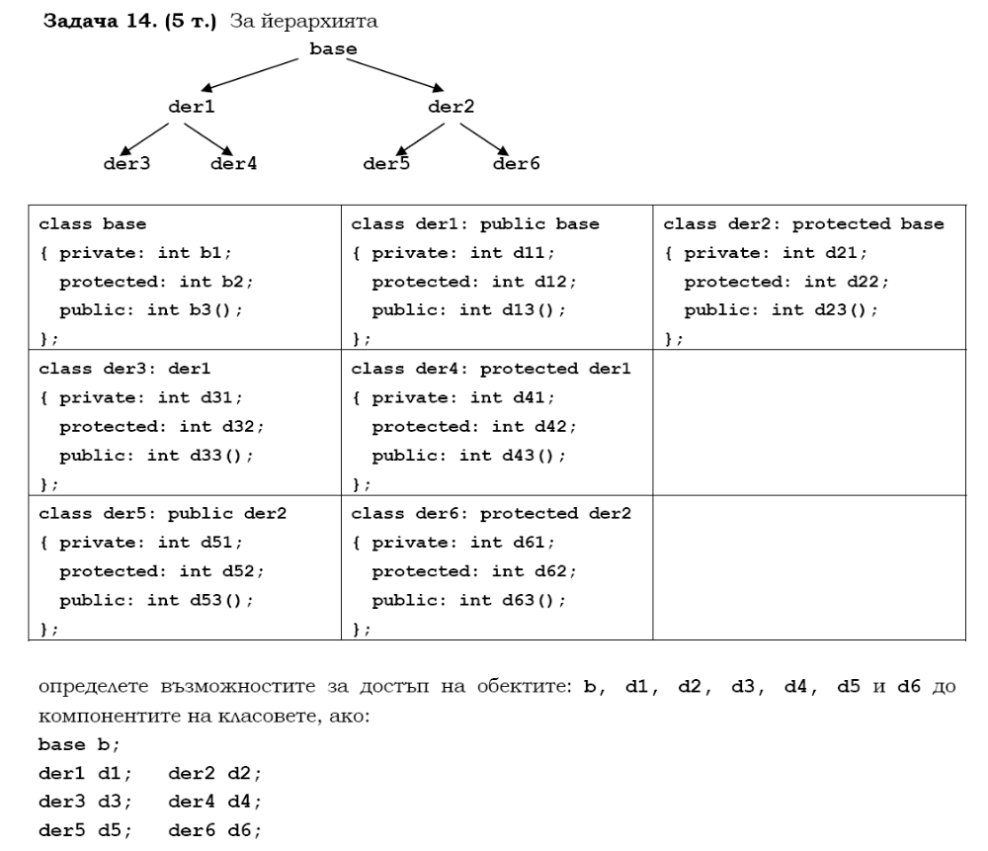
2007
Задача 15. Разгледайте програмата:
#include <iostream.h>
class Base
{public:
virtual void virt1()
{ cout << "Base::virt1() \n";
}
Base()
{ cout << "Base()\n";
virt1();
virt2();
}
private:
virtual void virt2()
{ cout << "Base::virt2()\n";
}
};
class Der : public Base
{ void virt1()
{ cout << "Der1::virt1()\n";
}
protected:
void virt2()
{ cout << "Der::virt2()\n";
}
};
void main()
{ Base b;
Der d;
Base *p = &d;
Der *q = &d;
b.virt1();
b.Base();
p->virt1();
p->virt2();
q->virt1();
q->virt2();
q->Base();
p = &b;
p->virt1();
p->virt2();
Der *r = new Der;
r->virt2();
r->virt1();
delete r;
}
- a) (5 т.) Намерете и обяснете грешките в процедурата main на горната програма.

- b) (5 т. ) Кои връзки в нея се разрешават статично и кои динамично?

- c) (5 т.) Какъв е резултатът от изпълнението на програмата след отстраняване (задраскване) на неправилните обръщения към виртуланите функции?
2009
Задача 4. (8т.) Попълнете в празните полета текстът, който се отпечатва на конзолата в резултат на изпълнението на съответните програмни конструкции.
#include <iostream.h>
class Base
{
public:
Base () {cout << "Base::Base()\n"; f(); g();}
Base (Base&) {cout << "Base::Base(Base&)\n"; f();g();}
virtual void f () {cout << "Base::f()\n";g();}
void g () {cout << "Base::g()\n";}
};
class Derived1 : public Base
{
public:
Derived1 () {cout << "Derived1::Derived1()\n"; f(); g();}
Derived1 (Derived1 &) {cout << "Derived1::Derived1(Derived1&)\n";f();g();}
void f () {cout << "Derived1::f()\n";g();}
virtual void g () {cout << "Derived1::g()\n";}
};
class Derived2 : public Derived1
{
public:
Derived2 () {cout << "Derived2::Derived2()\n";f();g();}
Derived2 (Derived2 &) {cout << "Derived2::Derived2(Derived2&)\n";f();g();}
void f () {cout << "Derived2::f()\n";g();}
void g () {cout << "Derived2::g()\n";}
};
void fCopy (Base obj)
{
obj.f ();
obj.g ();
}
void main ()
{
Base *pBase = new Derived2;
a)
Derived1 *pDerived1 = new Derived2;
b)
Derived2 *pDerived2 = new Derived2;
c)
pBase->f ();
d)
pDerived1->f ();
e)
pDerived2->f ();
f)
fCopy (*pBase);
g)
delete pBase, pDerived1, pDerived2;
}
2008
Задача 6. (11 т.) Попълнете в празните полета текста, който се отпечатва на стандартния изход, в
резултат на изпълнението на следните програмни конструкции:
#include <iostream>
using namespace std;
class Base
{ public:
Base () {cout << "Base::Base()\n";}
Base (const Base&) {cout << "Base::Base(Base&)\n";}
virtual void f () {cout << "Base::f()\n";}
void g () {cout << "Base::g()\n";}
};
class Derived : public Base
{ public:
Derived () {cout << "Derived::Derived()\n";}
Derived (const Derived&) {cout <<
"Derived::Derived(Derived&)\n";}
void f () {cout << "Derived::f()\n";}
void g () {cout << "Derived::g()\n";}
};
void fCopy (Base obj)
{ obj.f (); obj.g (); }
void fReference (Base *obj)
{ obj->f (); obj->g (); }
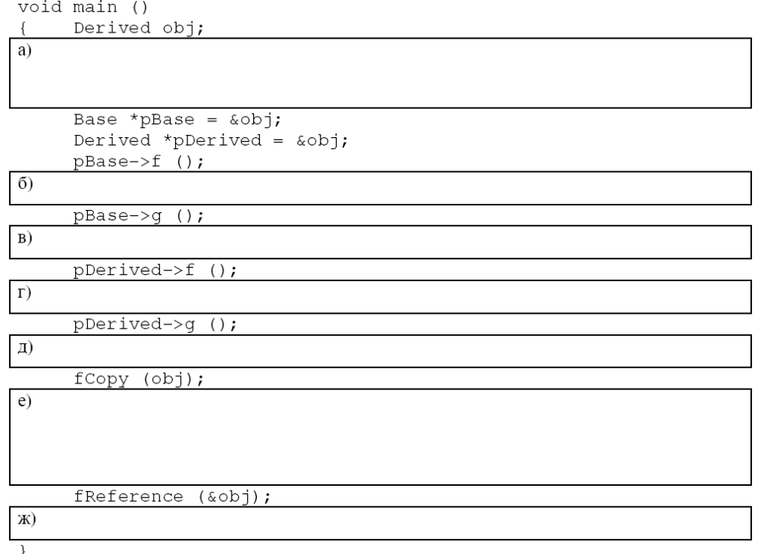
2008
Задача 9. (10 т.) Попълнете в празните полета текстът, който се отпечатва на конзолата в резултат
на изпълнението на съответните програмни конструкции.
#include <iostream.h>
class Base
{
public:
Base () {}
Base (Base&) {cout << "Base::Base(Base&)\n";}
virtual void f () {cout << "Base::f()\n";}
void g () {cout << "Base::g()\n";}
~Base () {cout << "Base::~Base()\n";}
};
class Derived1 : public Base
{
public:
Derived1 () {}
Derived1 (Derived1 &) {cout << "Derived1::Derived1(Derived1&)\n";}
void f () {cout << "Derived1::f()\n";}
virtual void g () {cout << "Derived1::g()\n";}
virtual ~Derived1 () {cout << "Derived1::~Derived1()\n";}
};
class Derived2 : public Derived1
{
public:
Derived2 () {}
Derived2 (Derived2 &) {cout << "Derived2::Derived2(Derived2&)\n";}
void f () {cout << "Derived2::f()\n";}
void g () {cout << "Derived2::g()\n";}
~Derived2 () {cout << "Derived2::~Derived2()\n";}
};
void fCopy (Base obj)
{
obj.f ();
obj.g ();
}
void main ()
{
Base *aBase = new Derived2 [2];
Derived1 *aDerived1 = new Derived2 [2];
Derived2 *aDerived2 = new Derived2 [2];
aBase->f ();
aBase->g ();
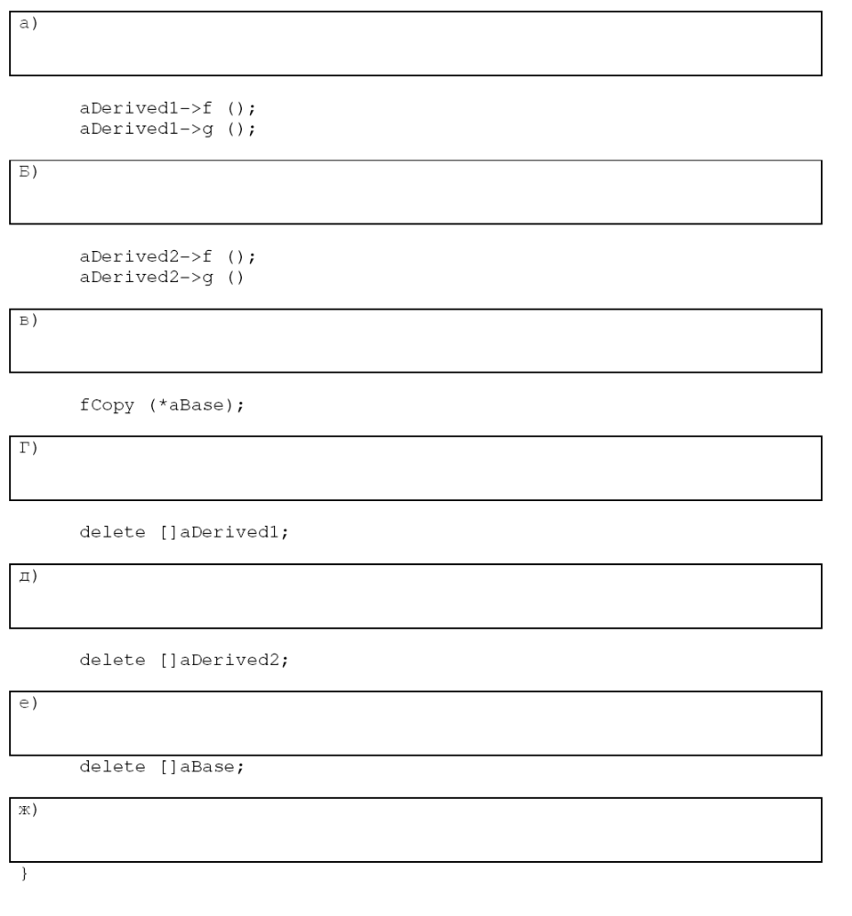
2008
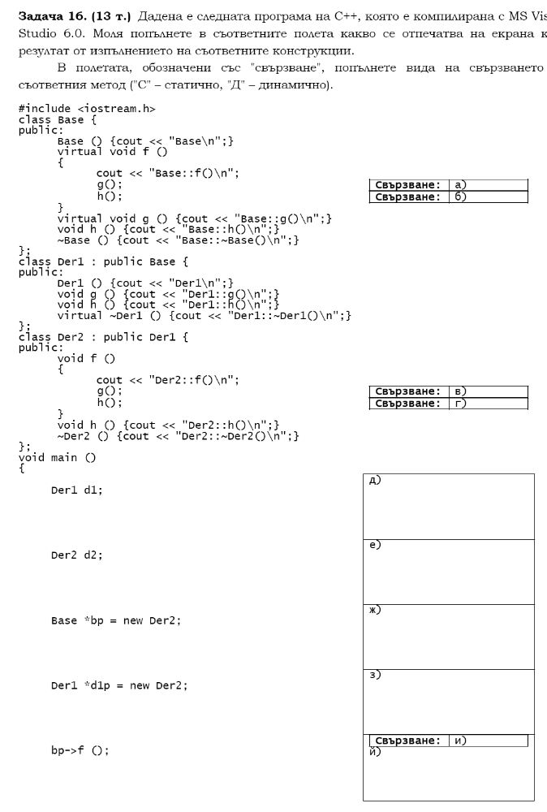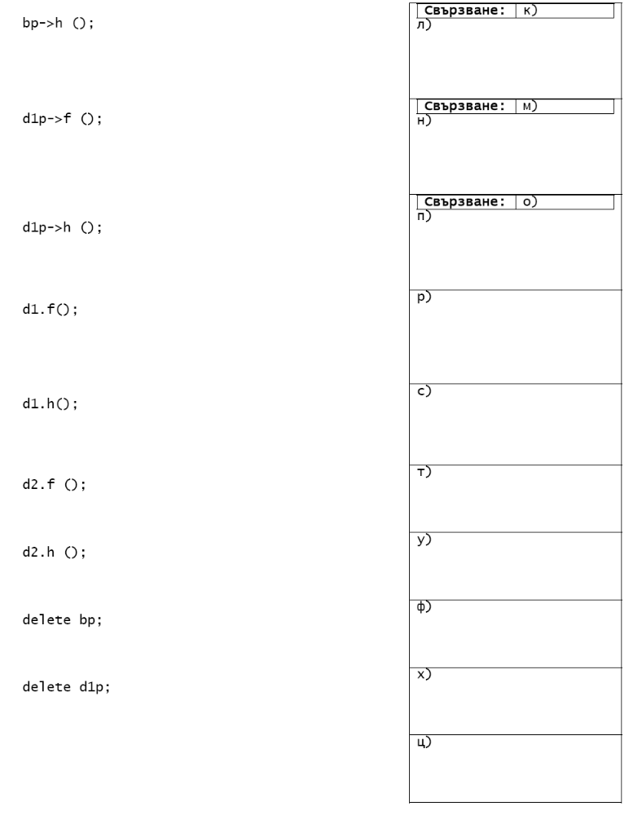
2008
Задача 17. (9 т.) Дадена следната програма, компилирана с Visual Studio 6.0, реализираща йерархията на фиг. 3. Какъв е изходът от програмата?
#include <iostream.h>
class Top {
public:
Top (){cout << "Top::Top()\n";}
Top (int x){cout << "Top::Top("<<x<<")\n";}
};
class Middle1: virtual public Top {
public:
Middle1():Top(1){cout << "Middle1::Middle1()\n";}
};
class Middle2: virtual public Top {
public:
Middle2():Top(2){cout << "Middle2::Middle2()\n";}
};
class Middle3: public Top {
public:
Middle3():Top(3){cout << "Middle3::Middle3()\n";}
};
class Bottom : public Middle1,
public Middle2,
public Middle3 {
public:
Bottom (){cout<<"Bottom::~Bottom()";}
};
void main (){
Bottom b;
}
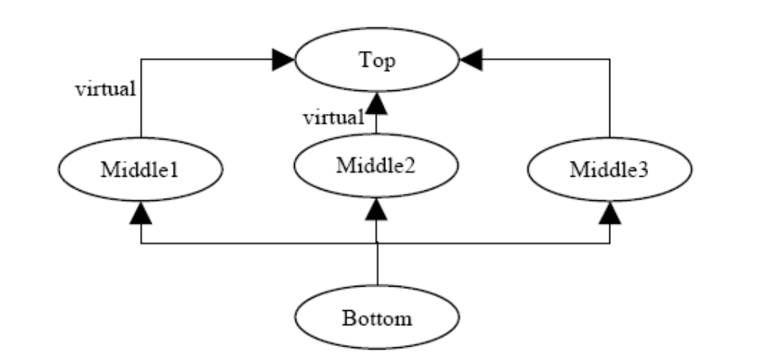
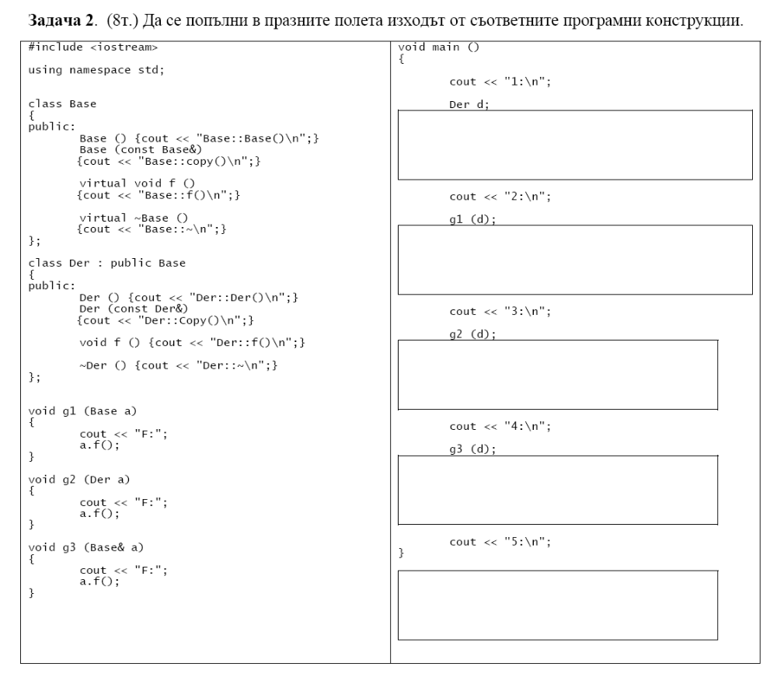
2009
